**УПРАВЛЕНИЕ ОБРАЗОВАНИЯ И НАУКИ ЛИПЕЦКОЙ ОБЛАСТИ**

***ГОАПОУ «Липецкий металлургический колледж»***

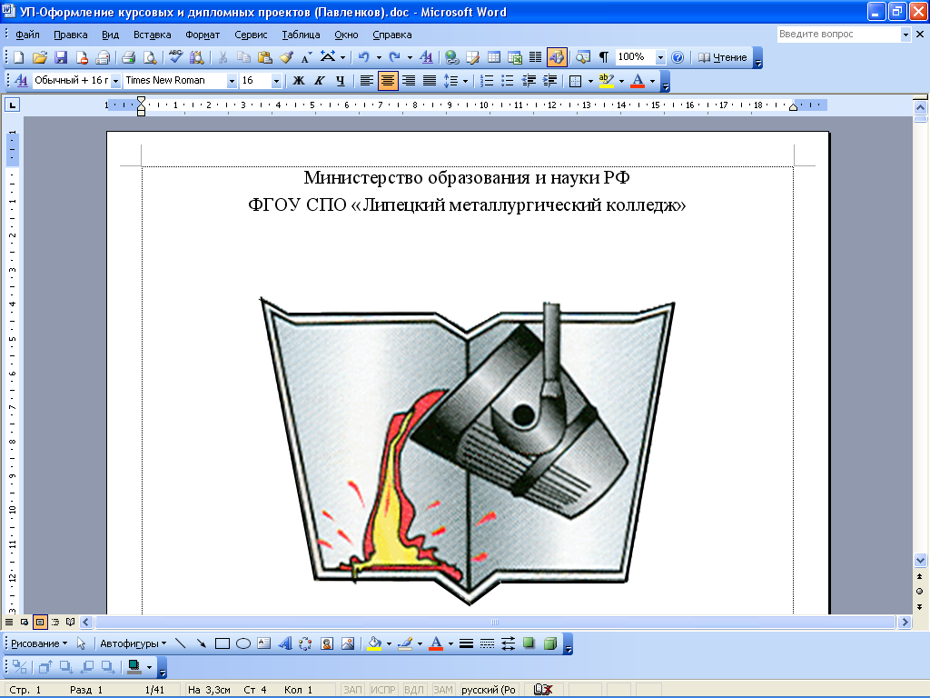

|  |
| --- |
| *Методические указания по организации и проведению*  *самостоятельной работы студентов*  *по учебной дисциплине* |
| **ЕН О1Математика** |
|  |

|  |
| --- |
| *Для специальности*  **15.02.12 Монтаж, техническое обслуживание и ремонт промышленного оборудования (по отраслям),** |

**Липецк-2019**

Методические указания по организации и проведению самостоятельной работы студентов предназначены для студентов ГОАПОУ «Липецкий металлургический колледж» специальности 15.02.12 Монтаж, техническое обслуживание и ремонт промышленного оборудования (по отраслям), для освоения практических умений и навыков, закрепления теоретических знаний.

Методические указания по организации и проведению самостоятельной работы студентов составлены в соответствии с рабочей программой учебной дисциплины ЕН.01 Математика специальности 15.02.12 Монтаж, техническое обслуживание и ремонт промышленного оборудования (по отраслям)

Составитель: *Шеховцова Е.И. ,*преподаватель математических дисциплин

|  |  |
| --- | --- |
| ОДОБРЕНО  цикловой комиссией математических и общих  естественнонаучных дисциплин  Председатель:  *_______________ Красникова Л.Н.* | УТВЕРЖДАЮ  Заместитель директора  по учебной работе:  *________________ Левина Н.М.* |

**Введение**

Методические указания по организации и проведению самостоятельной работы студентов составлены в соответствии с содержанием рабочей программы специальности 15.02.12 Монтаж, техническое обслуживание и ремонт промышленного оборудования (по отраслям) учебной дисциплины ЕН.01 Математика по теме: «Действия над комплексными числами в различных формах», раздела «Элементы теории комплексных чисел».

УД ЕН.01 Математика изучается в течение третьего семестра. Общий объем времени, отведенный на выполнение самостоятельной работы по УД ЕН.01 Математика, составляет в соответствии с учебным планом и рабочей программой УД ЕН.01 Математика – 2 часа.

Методические указания призваны помочь студентам правильно организовать самостоятельную работу и рационально использовать время при овладении содержанием темы: «Действия над комплексными числами в различных формах», раздела «Элементы теории комплексных чисел», закреплении умений, теоретических знаний.

Самостоятельная работа направлена на освоение студентами следующих результатов обучения согласно ФГОС СПО специальности 15.02.12 Монтаж, техническое обслуживание и ремонт промышленного оборудования (по отраслям) по учебной дисциплине ЕН.01 Математика и требованиям рабочей программы:

**умения:**

- выполнять действия над комплексными числами

**знания:**

-основные понятия и методы линейной алгебры.

Вышеперечисленные умения, знания и практический опыт направлены на формирование следующих **профессиональных и общих компетенций студентов**:

ПК 2.2 Осуществлять диагностирование состояния промышленного оборудования и дефектацию его узлов и элементов.

ОК 02 Осуществлять поиск, анализ и интерпретацию информации, необходимой для выполнения задач профессиональной деятельности.

Методические указания по организации и проведению самостоятельной работы могут быть использованы преподавателями на учебных занятиях и для самостоятельного освоения студентами темы: «Действия над комплексными числами в различных формах», раздела «Элементы теории комплексных чисел» по учебной дисциплине ЕН.01 Математика.

**Виды и формы самостоятельной работы студентов по**

**теме: «Действия над комплексными числами в различных формах», раздела «Элементы теории комплексных чисел».**

Методические рекомендации по решению задач

К выполнению и оформлению самостоятельной работы (решение задач) следует отнестись серьёзно, т. к. неправильно или небрежно выполненная работа принята не будет.

Выполнять самостоятельную работу (решение задач) следует в тетради (12 листов), от руки, шариковой ручкой (синими или черными чернилами), четким и аккуратным почерком. Необходимо оставлять поля для замечаний или рекомендаций преподавателя.

Порядок оформления самостоятельной работы (решение задач) следующий:

1. Подписывать тетрадь для самостоятельной работы (решение задач) надо на верхней обложке тетради (а не внутри) на русском языке.

|  |
| --- |
| **Образец оформления обложки** |
| Самостоятельная работа  по математике  студента гр.МТОР 18-1  Иванова Петра Павловича |

2. Задания каждого раздела выполняются на новой странице в той же последовательности, в какой они даны в самостоятельной работе (решение задач):

2.1 Внимательно прочитайте условие задачи.

2.2 Запишите условие задачи или примера.

2.3 Посередине тетради запишите слово «Решение», и производите все остальные записи и расчёты под ним.

2.4 Запишите ответ.

Показатели оценки результатов внеаудиторной самостоятельной работы:

- грамотная запись условия задания и ее решения;

- грамотное использование формул;

- точность и правильность результатов;

- обоснование выполнения задания.

Оценивание умений решать задачи.

Оценка «5»:

- в логическом рассуждении и решении нет ошибок, задача решена рациональным способом;

Оценка «4»:

- в логическом рассуждении и решения нет существенных ошибок, но задача решена нерациональным способом, или допущено не более двух несущественных ошибок.

Оценка «3»:

- в логическом рассуждении нет существенных ошибок, но допущена существенная ошибка в математических расчетах.

Оценка «2»:

- имеется существенные ошибки в логическом рассуждении и в решении;

- отсутствие ответа на задание.

3. Условие заданий самостоятельной работы (решение задач) размещены в методических рекомендациях.

**Краткие теоретические сведения**

*Нахождение полного сопротивления электрической цепи переменного тока с помощью комплексных чисел*

Расчет линейных электрических схем переменного тока аналогичен расчету электрических схем постоянного тока. В обоих случаях составляют систему алгебраических уравнений по методам, основанным на законах Ома и Кирхгофа.

Для схем постоянного тока уравнения составляют по действительным значениям напряжений, токов, сопротивлений и проводимостей. В схемах же переменного тока для уравнений применяют комплексные величины: U*, I*, *Z=R+jX.* При этом все параметры записывают в виде комплексных чисел в алгебраической показательной или тригонометрической форме. При переходе от интегрально-дифференциальных уравнений дифференцирование мгновенного значения заменяют умножением jω на соответствующую комплексную величину, а интегри­рование — делением комплексной величины на jω:

, 



если *i = Imcos (ωt +φ).*

Полученную систему алгебраических уравнений решают относительно неизвестного комплексного параметра, например, тока *I=Imеjφ*. При необходимости совершают переход от комплексной величины к ее мгновенному значению.

**Алгоритм расчета комплексным методом**

1. Мгновенные значения напряжений источников ЭДС, токов источников тока заменяют соответствующими комплексными значениями, например, *u=Umcos (ωt + φ)* заменяют *U = Umejφ, i = Imcos (ωt + φ)* заменяют *I = Imejφ.*

2. Комплексные сопротивления *Z = R + jX* всех ветвей схемы записывают в зависимости от выбранного метода расчета.

3. Алгебраические уравнения решают относительно искомой комплексной величины, например, тока *I = Imejφ*.

4. При необходимости переходят к мгновенному значению

*i = Imcos (ωt + φ).*

В любой момент времени сумма мгновенных значений на­пряжений на последовательно включенных элементах цепи равна мгновенному значению приложенного напряжения (Рис. 1):

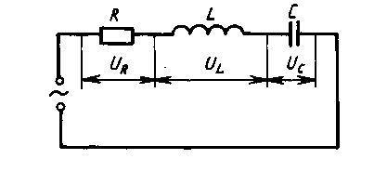

Рис. 1.

*u = uR +uL +ис.*

Во всех последовательно включенных элементах цепи из­менения силы тока происходят практически одновременно, так как электромагнитные взаимодействия распространяются со ско­ростью света. Поэтому можно считать, что колебания силы тока во всех элементах последовательной цепи происходят по закону:



Колебания напряжения на резисторе совпадают по фазе с ко­лебаниями силы тока

,

а колебания напряжения на катушке опережают по фазе колебания силы тока на /2.

,

где

,

колебания напряжения на конденсаторе отстают по фазе на /2 от колебаний силы тока

,

где

**, (емкостное сопротивление)**

Поэтому уравнение можно записать так:

**

согласно закону Ома:

 – комплексное сопротивление.

Таким образом, действительное число – это *активное* сопротивление, а мнимое число – *реактивное*. Общее комплексное сопротивление можно найти сложением комплексных чисел, что значительно проще метода векторных диаграмм особенно для разветвленных цепей.

**Задача № 1.** Необходимо получить формулу, описывающую комплексное сопротивление *Z* двухполюсника с двумя резисторами и двумя конденсаторами.

R1

R2

C1

C2

Схема цепи к задаче **№ 1**

Z

*Решение:*

Искомая величина *Z* является суммой сопротивлений *Z1* и *Z2* двух более простых цепей, одна из которых образована последовательным, а другая параллельным включением элементов:



Приводя к общему знаменателя, получаем



**Задания для самостоятельного решения**

*Задание 1.*

Определите комплексное сопротивление двухполюсника (см. рис.2), если известны*R1; R2; L; C.*

*Схема цепи*

R1

R2

C

Z

L

*Задание 2.*

Выполните сложение, вычитание , умножение  и деление двух комплексных чисел:

|  |  |  |  |
| --- | --- | --- | --- |
|  |  |  |  |
|  |  |  |  |
|  |  |  |  |
|  |  |  |  |
|  |  |  |  |
|  |  |  |  |
|  |  |  |  |
|  |  |  |  |
|  |  |  |  |
|  |  |  |  |
|  |  |  |  |
|  |  |  |  |
|  |  |  |  |
|  |  |  |  |
|  |  |  |  |

*Пример оформления задания 2*:

 

*Решение*:

1. Сложение:



1. Вычитание:



1. Умножение:



1. Деление:



*Задание 3.*

Запишите комплексное число в тригонометрической и показательной формах:

|  |  |  |  |
| --- | --- | --- | --- |
|  |  |  |  |
|  |  |  |  |
|  |  |  |  |
|  |  |  |  |
|  |  |  |  |
|  |  |  |  |
|  |  |  |  |
|  |  |  |  |
|  |  |  |  |
|  |  |  |  |
|  |  |  |  |
|  |  |  |  |
|  |  |  |  |
|  |  |  |  |
|  |  |  |  |

*Пример оформления задания 3*:



*Решение*:

1. Определяем действительную и мнимую части комплексного числа:



1. Находим модуль комплексного числа :

.

1. Находим аргумент комплексного числа:





Следовательно,  радиан.

1. Получаем тригонометрическую форму комплексного числа

.

1. Получаем показательную форму комплексного числа:

.

*Задание 4.*

Решите уравнение:

|  |  |  |  |
| --- | --- | --- | --- |
|  |  |  |  |
|  |  |  |  |
|  |  |  |  |
|  |  |  |  |
|  |  |  |  |
|  |  |  |  |
|  |  |  |  |
|  |  |  |  |
|  |  |  |  |
|  |  |  |  |
|  |  |  |  |
|  |  |  |  |
|  |  |  |  |
|  |  |  |  |
|  |  |  |  |

*Пример оформления задания 4:*



*Решение*:









Ответ: 

Рекомендуемая литература:

«Практические занятия по математике»:- Богомолов Н.В. - М. : ЮРАЙТ2, 2017 стр. 229-242 ;

Дадаян А. А. «Математика» : – М. : Форум, 2017. стр. 490-507

-<http://www.studfiles.ru>;

-http://www.webmath.ru.